Universidad Valle del Momboy
Diplomado de competencias profesionales VI 2026A



Manual de buenas prácticas para trabajos universitarios en grupo con Git y GitHub

BR., Marco Rivero. CI 31.732.231
BR., Daniel Cabrita. CI 31.814.450

Prof. Edgardo Paolini

Valera, 2026

Introducción
Los trabajos universitarios en grupo forman parte de la formación académica porque permiten desarrollar habilidades que no solo son útiles dentro del aula, sino también en el entorno profesional. Trabajar en equipo implica aprender a coordinar ideas, distribuir responsabilidades, respetar tiempos de entrega, resolver diferencias de criterio y mantener una comunicación clara entre todos los integrantes. Sin embargo, aunque esta modalidad de trabajo tiene muchas ventajas, también puede generar dificultades si el grupo no se organiza correctamente desde el inicio.
En muchas ocasiones, los problemas más comunes en los trabajos grupales no están relacionados con la complejidad del tema, sino con la forma en que el equipo gestiona el proceso de trabajo. La falta de planificación, la ausencia de acuerdos, el desorden en los documentos y la comunicación poco clara suelen afectar el resultado final. Por eso, contar con un conjunto de buenas prácticas ayuda a mejorar la calidad del trabajo y a reducir el estrés que normalmente aparece cuando la entrega se acerca.
Este manual tiene como propósito orientar a los estudiantes en la elaboración de trabajos universitarios en grupo, ofreciendo recomendaciones sobre organización del equipo, gestión del tiempo, uso de herramientas colaborativas y aplicación de Git y GitHub como mecanismos de control y seguimiento del proyecto. Además, se incluye un breve resumen de las normas de presentación y citación de la Universidad Valle del Momboy, con el fin de mantener el documento alineado con los criterios académicos institucionales.

Organización del equipo
Organizar correctamente un equipo de trabajo es uno de los aspectos más importantes al momento de desarrollar un proyecto universitario. La organización no se limita a repartir partes del documento; también implica definir cómo funcionará el grupo, quién se encargará de cada tarea y de qué manera se tomarán las decisiones. Un equipo organizado desde el principio evita confusiones, mejora la productividad y facilita la entrega final.
Importancia de la organización
Cuando un grupo no tiene una estructura mínima, suelen aparecer problemas como tareas duplicadas, retrasos, documentos desordenados y desacuerdos sobre qué hacer primero. En cambio, cuando existe una organización clara, cada integrante sabe qué se espera de él y cómo contribuye al avance general del trabajo. Esto permite que el grupo avance con mayor seguridad y sin depender de improvisaciones constantes.
La organización también ayuda a que el trabajo tenga coherencia. Si cada persona escribe por su cuenta sin seguir una línea común, el documento final puede terminar con estilos muy distintos, ideas repetidas o secciones que no encajan bien entre sí. Por eso, antes de empezar a redactar, el equipo debe definir una forma de trabajo común.
Definición de roles
Una práctica recomendable es asignar roles principales dentro del grupo. No se trata de crear jerarquías estrictas, sino de distribuir funciones para que el trabajo tenga seguimiento. Cada integrante puede asumir un rol principal, aunque también pueda colaborar en otras áreas.
Algunos roles útiles son:
- Coordinador general: organiza reuniones, da seguimiento al avance y recuerda los plazos.
- Redactor principal: integra el contenido, unifica el estilo y revisa que todo el documento mantenga coherencia.
- Responsable de investigación: busca información relevante, fuentes confiables y material de apoyo.
- Responsable de formato: revisa la presentación visual, la estructura, los títulos, el orden y el diseño general.
- Responsable de referencias: verifica que las fuentes estén citadas correctamente y que la bibliografía esté completa.
- Responsable de presentación oral: coordina la exposición, el diseño de diapositivas y el reparto del tiempo al exponer.
En grupos pequeños, una sola persona puede cumplir más de una función. Lo importante es que nadie quede sin responsabilidad y que todas las partes del trabajo tengan seguimiento.
Acuerdos iniciales del grupo
Además de asignar roles, el equipo debe llegar a ciertos acuerdos básicos desde el principio. Estos acuerdos ayudan a evitar malentendidos y definen cómo se trabajará durante todo el proyecto. Algunos puntos que conviene establecer son:
- Medio principal de comunicación.
- Días y horarios para reuniones.
- Tiempo máximo de respuesta a mensajes importantes.
- Forma de entregar avances.
- Modo de resolver desacuerdos.
- Responsabilidad de cada integrante si una tarea se retrasa.
Es recomendable que estos acuerdos se escriban en algún documento compartido o en el mismo repositorio del proyecto. Tenerlos por escrito ayuda a recordar lo pactado y facilita resolver cualquier confusión más adelante.
Recomendaciones para trabajar en equipo
- Definir objetivos claros desde el principio.
- No esperar a que otra persona impulse todo el trabajo.
- Revisar periódicamente el avance del grupo.
- Mantener una comunicación respetuosa y directa.
- Informar con tiempo si surge algún problema personal o académico.
- Evitar suponer que todos entendieron lo mismo; es mejor confirmar.
Cuando el equipo se organiza bien, el trabajo fluye de manera más natural y se reducen considerablemente los conflictos internos.

Gestión del tiempo
La gestión del tiempo es una habilidad fundamental en cualquier proyecto universitario. Aunque el contenido del trabajo sea bueno, si se deja todo para el final, el resultado probablemente no será el mejor. Administrar bien el tiempo permite avanzar paso a paso, revisar con calma y corregir errores antes de la entrega definitiva.
Por qué es importante gestionar el tiempo
Uno de los errores más frecuentes en los trabajos grupales es pensar que todavía “hay suficiente tiempo”. Esa percepción suele hacer que el grupo avance muy poco durante los primeros días y luego tenga que correr al final para completar el documento. Cuando esto ocurre, aparecen errores de redacción, desorden en las ideas, problemas de formato y poca coordinación en la exposición oral.
La gestión adecuada del tiempo permite:
- Dividir el trabajo en partes pequeñas.
- Establecer fechas internas antes de la entrega final.
- Evitar acumulación de tareas al último momento.
- Dar tiempo para revisar y corregir.
- Reducir el estrés del grupo.
- Mejorar la calidad final del documento.
División del proyecto en fases
Una forma práctica de administrar el tiempo es dividir el proyecto en fases. Esto ayuda a visualizar el proceso completo y evita que el trabajo se vea como una sola tarea gigante.
Un ejemplo de fases podría ser el siguiente:
- Lectura de la guía y análisis del tema.
- Definición del índice o estructura general.
- Investigación de contenido y selección de fuentes.
- Redacción del primer borrador.
- Revisión de estilo, formato y ortografía.
- Integración de las partes del documento.
- Revisión final y ajustes.
- Preparación de la exposición, si aplica.
- Entrega del documento final.
Cada fase puede tener una fecha estimada de cumplimiento. Lo ideal es que estas fechas sean anteriores a la fecha oficial de entrega, para dejar un margen de corrección.
Cronograma interno
El equipo puede elaborar un cronograma sencillo. No es necesario que sea muy complejo; basta con que sea claro y útil. Por ejemplo:
- Día 1: reunión inicial y distribución de tareas.
- Día 2 al 4: búsqueda de información.
- Día 5 al 7: redacción de borradores.
- Día 8: revisión conjunta.
- Día 9: corrección final.
- Día 10: preparación de la entrega.
Lo importante del cronograma no es su diseño, sino que realmente se cumpla. Si surge algún imprevisto, debe ajustarse de inmediato.
Buenas prácticas para la gestión del tiempo
- Comenzar a trabajar lo antes posible.
- Evitar postergar tareas pequeñas, porque luego se acumulan.
- Hacer avances cortos pero constantes.
- Revisar el cronograma en cada reunión.
- Dejar siempre tiempo para corregir errores.
- Tener un responsable que verifique que las fechas se cumplan.
Un grupo que respeta el tiempo de trabajo demuestra compromiso y madurez académica.

Herramientas de colaboración
Las herramientas de colaboración permiten que el trabajo del equipo sea más ágil, ordenado y transparente. Actualmente existen muchas opciones para escribir, compartir, revisar y organizar documentos de forma conjunta. Elegir las herramientas correctas puede hacer una gran diferencia en la calidad del proceso.
Herramientas para redactar documentos
Algunas herramientas comunes para redactar y compartir archivos son:
- Google Docs.
- Microsoft Word compartido.
- Google Drive.
- OneDrive.
Estas plataformas permiten que varios integrantes trabajen en el mismo documento, dejen comentarios y revisen cambios sin necesidad de enviar múltiples versiones por correo. Son especialmente útiles durante la etapa de redacción inicial.
Herramientas para comunicación
Para coordinarse como equipo, también es importante contar con canales de comunicación claros. Algunas herramientas útiles son:
- WhatsApp.
- Telegram.
- Discord.
- Microsoft Teams.
- Correo electrónico.
No es necesario usar todas al mismo tiempo. El grupo puede elegir una principal para mensajes rápidos y otra para reuniones o comunicación formal. Lo más importante es que todos sepan dónde se discutirán los asuntos del proyecto.
Herramientas para organizar tareas
Además de escribir y comunicarse, un grupo necesita hacer seguimiento de sus actividades. Para eso existen tableros de tareas, listas compartidas y plataformas de organización visual. Estas herramientas permiten ver qué está pendiente, qué está en proceso y qué ya fue terminado.
Algunas ventajas de este tipo de herramientas son:
- Ayudan a visualizar el avance.
- Evitan que una tarea se olvide.
- Permiten distribuir mejor el trabajo.
- Hacen más fácil controlar prioridades.
- Facilitan la revisión del progreso general.
En este proyecto, GitHub también cumple esa función organizativa, ya que permite gestionar tareas mediante issues, tableros y ramas de trabajo.

¿Por qué usar Git y GitHub en trabajos universitarios?
Git y GitHub no son herramientas exclusivas para programadores. También pueden usarse de forma muy efectiva para trabajos escritos, informes, manuales, investigaciones y cualquier proyecto documental que requiera orden y seguimiento. Su principal ventaja es que permiten llevar un control de versiones y organizar el trabajo colaborativo de manera profesional.

¿Qué es Git?
Es un sistema de control de versiones, es distribuido, es decir que múltiples personas pueden trabajar en equipo, es open source y también se adapta a todo tipo de proyectos desde pequeños hasta grandes, además, se pueden fusionar archivos, guarda una línea de tiempo a lo largo de todo el proyecto. Maneja una interfaz tipo Bash. GIT, es el software de control de versiones en el que se basa GitHub.
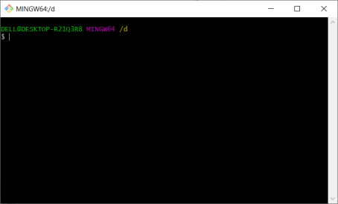
Sitio de descarga: https://git-scm.com/downloads
Como instalar Git: https://www.youtube.com/watch?v=ExdLS6lZaAY

¿Qué es GitHub?
A diferencia de Git, GitHub es un sitio web y un servicio en la nube que ayuda a los desarrolladores a almacenar y administrar su código, al igual que llevar un registro y control de cualquier cambio sobre este código. En otras palabras, es una plataforma de desarrollo colaborativo, o también llamada la red social de los desarrolladores donde se alojan los repositorios, el código se almacena de forma pública pero se puede hacer privado con una cuenta de pago.
La interfaz de GitHub Desktop es bastante fácil de usar para el desarrollador novato que quiera aprovechar las ventajas del Git. Sin GitHub Desktop, usar un Git generalmente requiere de un poco más de conocimientos de tecnología y uso de una línea de comando (Bash).
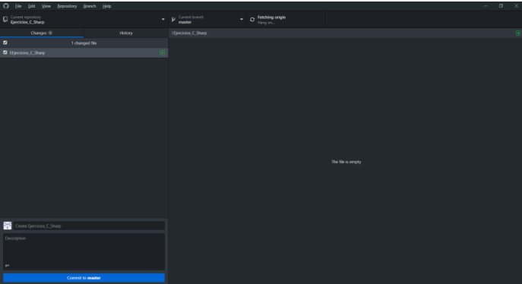

Sitio de descarga: https://desktop.github.com/
Como instalar GitHub Desktop: https://www.youtube.com/watch?v=tn6tloweTUs

Ventajas principales
Usar Git y GitHub en trabajos universitarios aporta varios beneficios:
- Se conserva un historial de cambios.
- Se puede volver a una versión anterior si ocurre un error.
- Cada integrante puede trabajar en su propia parte sin interferir con los demás.
- El documento principal se mantiene más ordenado.
- Se mejora la revisión del trabajo antes de su integración final.
- El grupo demuestra un manejo más profesional del proyecto.
En vez de tener archivos como “trabajo_final”, “trabajo_final_ahora_si”, “trabajo_final_bueno” o “definitivo_ultimo”, el equipo puede trabajar con un sistema más limpio y estructurado.
Aplicación en documentos académicos
Aunque Git nació en el contexto del desarrollo de software, su lógica encaja muy bien con los documentos académicos. Cada cambio queda registrado, cada integrante puede trabajar por separado y luego integrar sus aportes mediante revisión. Esto permite manejar el manual como un proyecto real, con control de avances, correcciones y versiones.
Valor formativo
Aprender a usar Git y GitHub en la universidad no solo ayuda a entregar un mejor documento. También desarrolla habilidades útiles para la vida profesional, como la organización, la trazabilidad de cambios, la revisión colaborativa y el trabajo responsable con versiones compartidas.

¿Cómo crear un repositorio?

Creación de una cuenta
Lo primero que necesitas es una cuenta de usuario gratuita. Simplemente visita https://github.com , elige un nombre de usuario que no esté ya en uso, proporciona un correo y una contraseña, y pulsa el botón verde grande “Sign up for GitHub”.
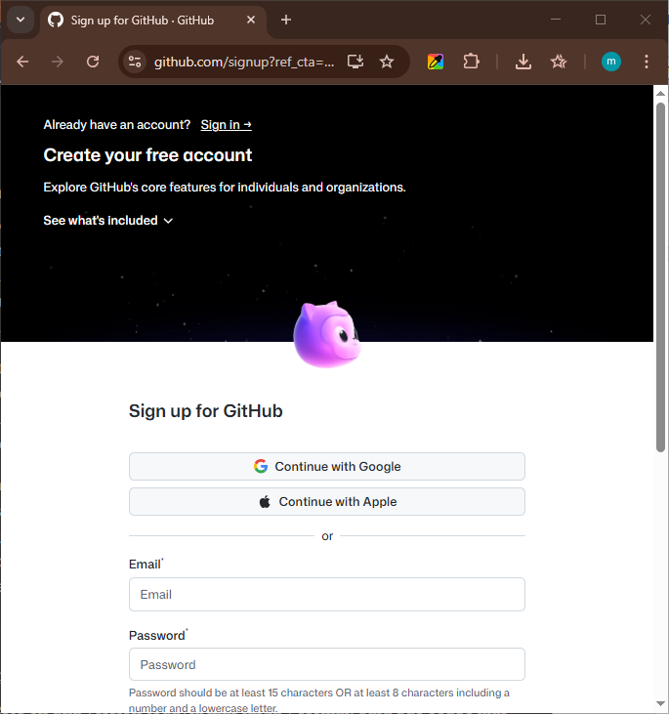

Crear un repositorio
Un repositorio se usa generalmente para organizar un solo proyecto. Los repositorios pueden contener carpetas y archivos, imágenes, videos, hojas de cálculo y conjuntos de datos, cualquier cosa que su proyecto necesite. Recomendamos incluir un archivo README o un archivo con información sobre su proyecto. GitHub facilita agregar uno al mismo tiempo que crea su nuevo repositorio. También ofrece otras opciones comunes, como un archivo de licencia. Tomaremos como ejemplo didáctico, la creación de un repositorio para los ejercicios de estructuras de datos.

Paso 1. Crear un nuevo repositorio
1. En la esquina superior derecha, junto a tu avatar o icono de identidad, haz clic en (+) y luego selecciona Nuevo repositorio.

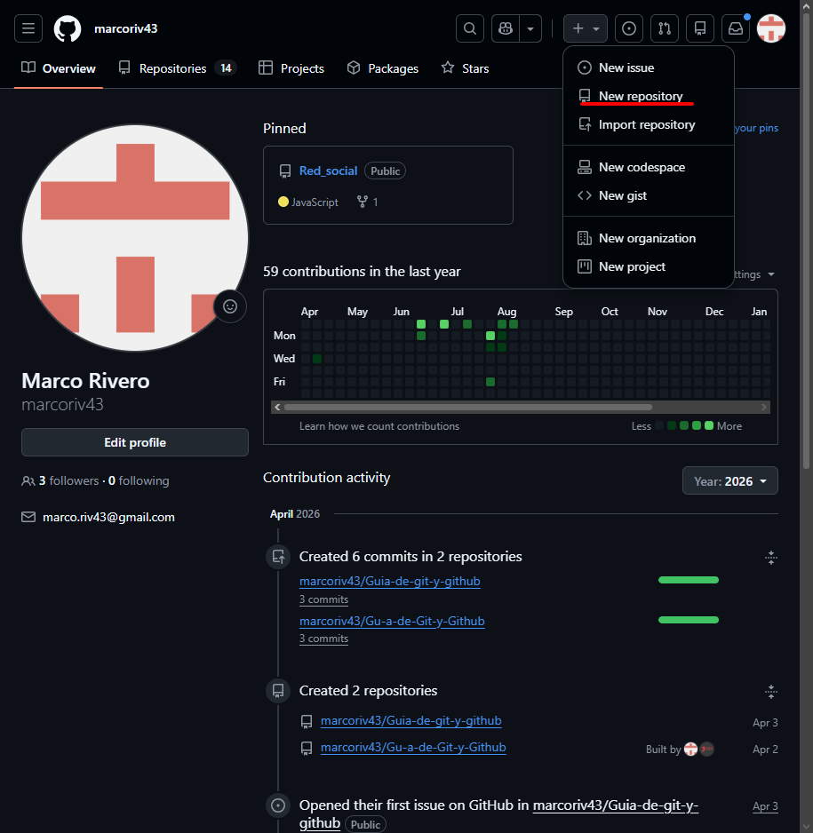

2. Nombra tu repositorio
3. Escribe una breve descripción.
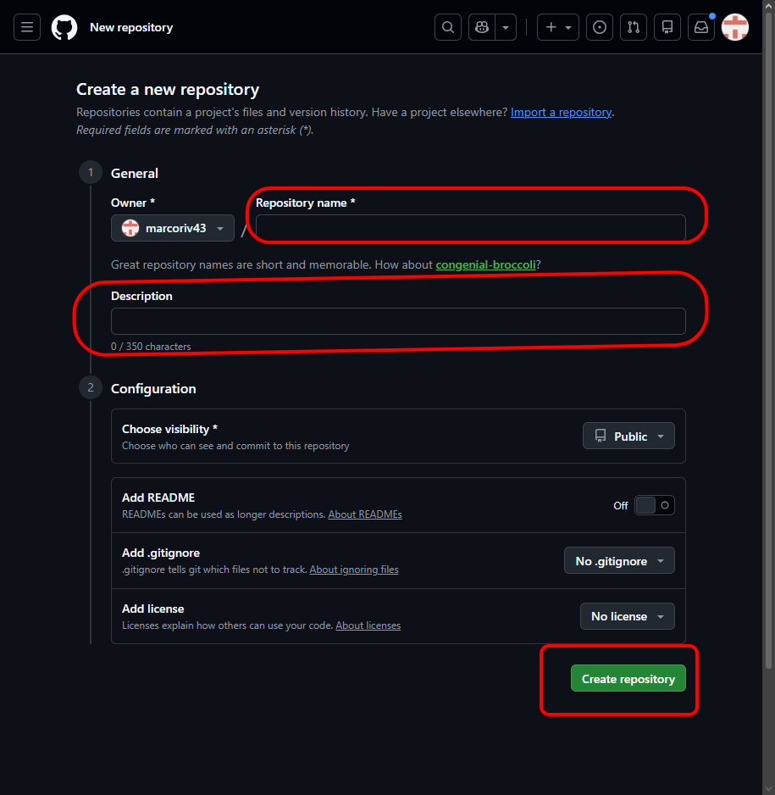

4. Haga clic en Crear repositorio.
5. Guarda estos valores debido a que luego lo necesitarás para subir tus aplicaciones desde el Bash de Git a este GitHub.

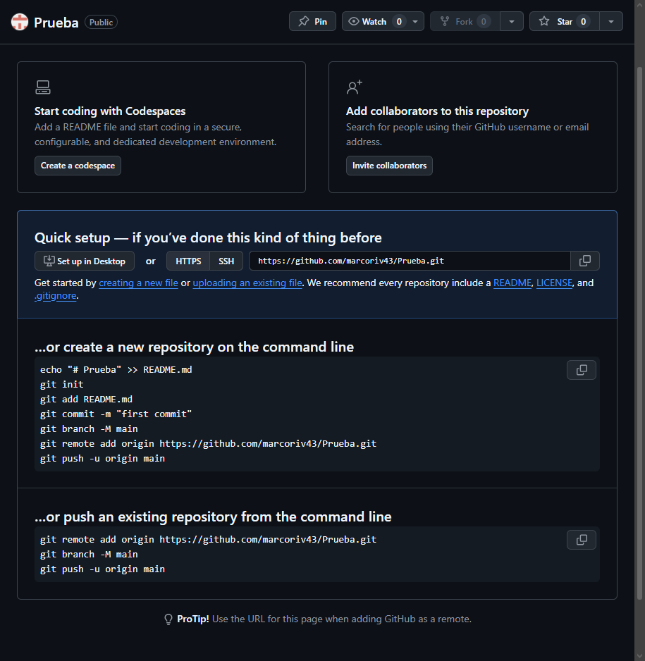

Paso 2. Subir nuestros proyectos a Github
1. Crear una carpeta en el disco duro C:\ (ruta: C:\prueba) una carpeta donde estarán todos archivos y de directorios de nuestro proyecto.
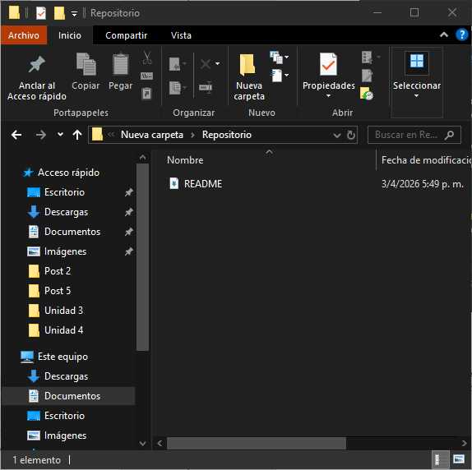

3. Una vez creada las carpetas de cada clase y luego de haber instalado Git y GitHub Desktop, hacer clic derecho sobre la carpeta “estructura-datos” y luego sobre la opción “Git Bash Here”.
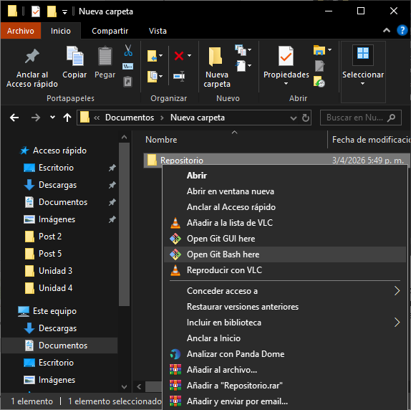

4. Escribir la siguiente línea de comando para iniciar el Git en esa carpeta. (ESTO SOLO SE HACE UNA VEZ)
git init
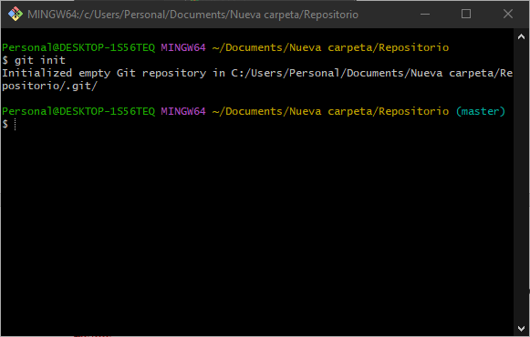

A continuación, todo lo que agregue dentro de esa carpeta estará dentro del Git y se podrá sincronizar en la nube. Asimismo, dentro de esa carpeta se creará una carpeta llamada .git que está oculta.
5. Escribir la siguiente línea de comandos para establecer la configuración de nombre de usuario / correo electrónico específica del repositorio: (ESTO SOLO SE HACE UNA VEZ). Debes usar el mismo correo que utilizaste al crear tu cuenta en Github.
git config --global user.name "tu nombre de usuario en Github"
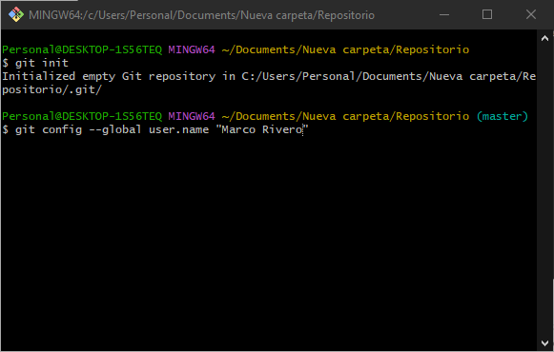
git config --global user.email "tu correo en Github"
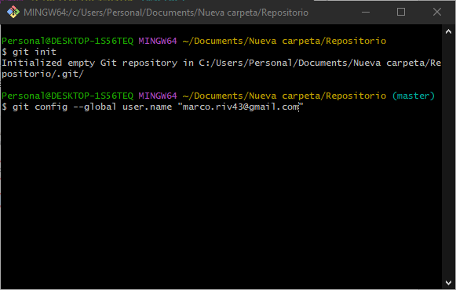

6. Para subir ese primer ejercicio resuelto, debes repetir solo el paso 2 y cuando aparezca el Bash de GIT escribir la siguiente línea de comando: (ESTO LO DEBES HACER CADA VEZ QUE MODIFIQUES ALGÚN EJERCICIO O HAGAS UN EJERCICIO NUEVO)
git add .
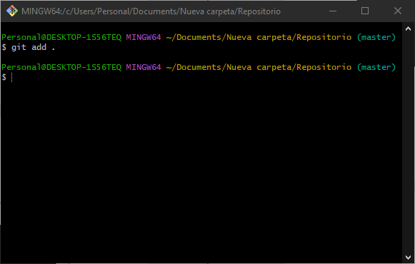
git add : Lleva el control de los archivos que se agregan luego de escribir ese comando y git add . sirve para agregar todos los archivos modificados después del primer envío (commit).
7. Una vez ejecutado el git add . ejecutamos la siguiente línea de comando para validar el estado actual de nuestro Git.
git status
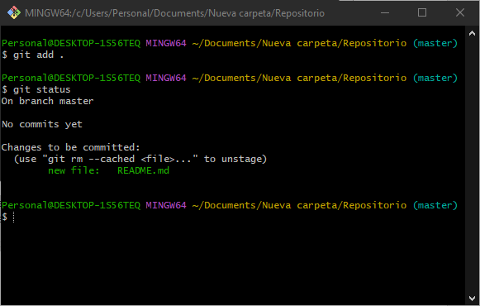

El comando git status te mostrará los diferentes estados de los archivos en tu directorio de trabajo y área de ensayo. Qué archivos están modificados y sin seguimiento y cuáles con seguimiento, pero no confirmados aún. En su forma normal, también te mostrará algunos consejos básicos sobre cómo mover archivos entre estas etapas.
8. Una vez ejecutado el comando git status ejecutamos la siguiente línea de comando para instanciar los cambios preparados en ese momento

git commit -m “mensaje”
ejemplo: git commit -m “primer commit”
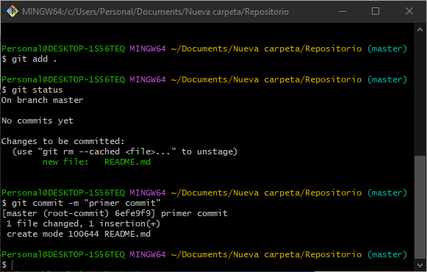
git commit : Este comando indica que esta lista alguna funcionalidad para que sea una versión del código. Este comando se repite cada vez que se cambia el código.
9. Una vez ejecutado el git commit ubicamos los datos que guardamos en el sub-paso 5 (Guarda estos valores debido a que luego lo necesitarás para subir tus aplicaciones desde el Bash de Git a este GitHub) de nuestro Paso.
1. (Paso 1. Crear un nuevo repositorio)
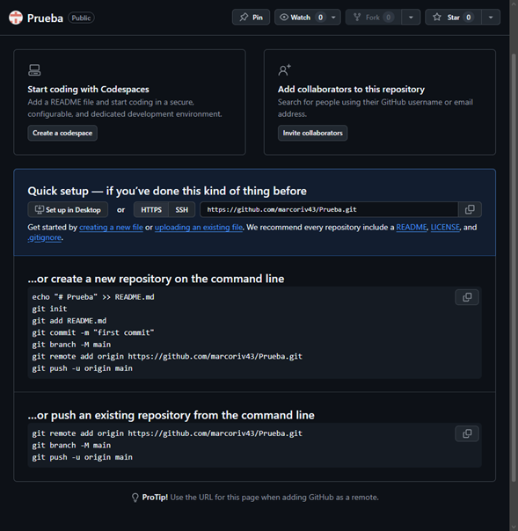
10.Ejecutamos la siguiente línea de comando que tomamos del paso agregar un nuevo control remoto.
git remote add origin https://github.com/marcoriv43/Prueba.git
(o se pueden saltar este paso si ya tienes vinculada tu cuenta de github y pasas directo a el paso siguiente)

11. Finalmente, luego de ejecutar la línea de comando anterior, ejecutamos un git push para subir tus cambios locales a tu repositorio en línea.
git push -u origin main
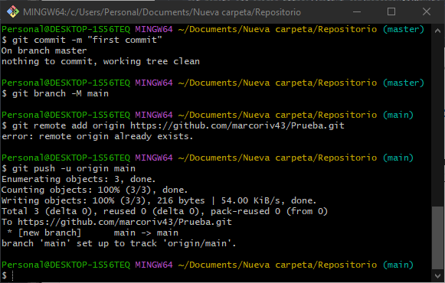

Ya podemos ver nuestro primer proyecto (Programa) en la nuevo de GitHub
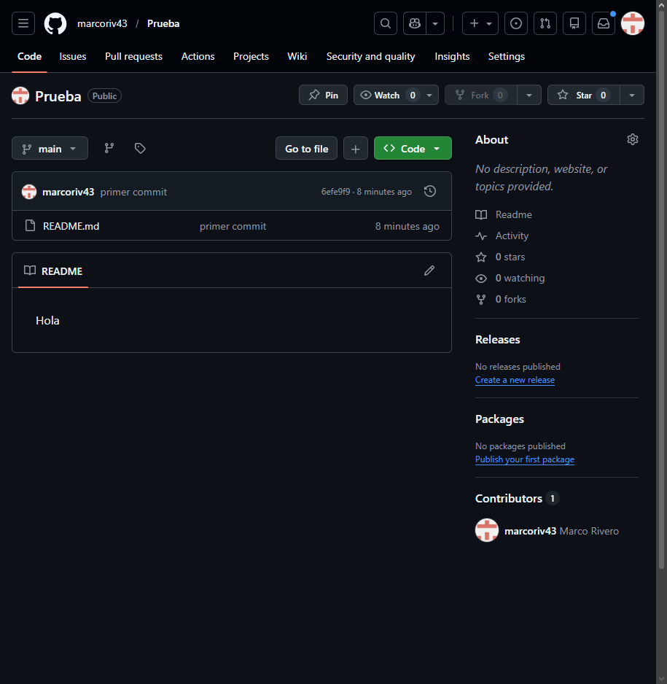
IMPORTANTE
Cada vez que se modifique un proyecto (programa) o se cree uno nuevo, se debe ejecutar del paso 2 ( Paso 2. Subir nuestros proyectos a GitHub) los siguientes sub-pasos:
- 3. Una vez creada las carpetas de cada clase y luego de haber instalado Git y GitHub, hacer clic derecho sobre la carpeta “estructura-datos” y luego sobre la opción “Git Bash Here”.
- 6. Para subir ese primer ejercicio resuelto, debes repetir solo el paso 3 y cuando aparezca el Bash de GIT escribir la siguiente línea de comando:
- 7. Una vez ejecutado el git add . ejecutamos la siguiente línea de comando para validar el estado actual de nuestro Git.
- 8. Una vez ejecutado el comando git status ejecutamos la siguiente línea de comando para instanciar los cambios preparados en ese momento.
- 10. Ejecutamos la siguiente línea de comando que tomamos del paso agregar un nuevo control remoto.
- 11. Finalmente, luego de ejecutar la línea de comando anterior, ejecutamos un git push para subir tus cambios locales a tu repositorio en línea.

Estructura recomendada del repositorio
Un repositorio bien estructurado ayuda a que el proyecto sea fácil de entender y de mantener. La organización del repositorio debe ser simple, pero suficiente para contener todo lo necesario sin generar confusión.
Estructura usada en este proyecyo
- README.md
- MANUAL.md
- CHANGELOG.md
- /documentos
- /imagenes
- /referencias
- /plantillas
Función de cada carpeta o archivo
- README.md: explica el proyecto, su objetivo y cómo contribuir.
- MANUAL.md: contiene el contenido principal del manual.
- CHANGELOG.md: registra cambios importantes por versión.
- /documentos: puede guardar PDF, borradores o archivos de trabajo.
- /imagenes: almacena imágenes o recursos visuales.
- /referencias: reúne materiales bibliográficos o fuentes complementarias.
- /plantillas: puede contener modelos de portada, formato o estructura.
Buenas prácticas de organización
- Usar nombres claros y consistentes.
- No mezclar archivos temporales con archivos finales.
- Mantener el repositorio limpio y fácil de navegar.
- Evitar duplicar documentos innecesariamente.
- Explicar en el README cómo está organizado el proyecto.

Se busca una estructura clara facilita el trabajo del equipo y también hace que el repositorio luzca más profesional ante cualquier revisión externa.

Uso de ramas
Las ramas permiten trabajar en distintas partes del proyecto sin alterar directamente la versión principal. Son una de las características más importantes de Git, especialmente cuando varias personas colaboran al mismo tiempo.
Para qué sirven las ramas
Una rama permite que un integrante trabaje en una copia paralela del proyecto mientras la rama principal se mantiene estable. Cuando el trabajo está listo, puede integrarse al documento principal mediante revisión.
Esto ofrece varias ventajas:
- Evita que los cambios de una persona afecten directamente el trabajo de otra.
- Permite revisar antes de mezclar el contenido.
- Reduce el riesgo de errores en la versión principal.
- Facilita la organización por secciones o responsabilidades.
Estrategia simple para este proyecto
Como el grupo es pequeño, no hace falta crear demasiadas ramas. Una estrategia práctica podría ser:
- main: versión principal y estable.
- daniel/docs: rama de trabajo general de Daniel.
- marco/docs: rama de trabajo general de Marco.
- release/v1.0: rama temporal para la versión final, si fuera necesario.
Con esta estructura se mantiene una buena práctica sin complicar innecesariamente el proyecto.
Recomendaciones al usar ramas
- Crear ramas con nombres descriptivos.
- No trabajar directamente sobre main.
- Subir los cambios solo cuando estén listos para revisión.
- Fusionar ramas únicamente después de validar el contenido.
- Eliminar las ramas que ya no se utilicen.

¿Cómo crear y moverme por las ramas (Branch)?

1 Antes de crear una rama debemos asegurarnos de estar en la rama principal main y de tener los últimos cabios
git checkout main (Ir a main)
git pull origin main (Traer la última versión desde GitHub)
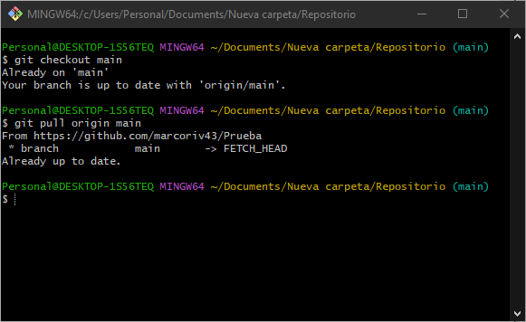

2 Creamos una rama nueva
git checkout -b <nombre de la rama> (Se crea una rama)
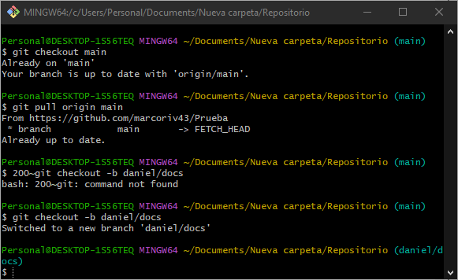

3 Subimos la o las ramas creadas a repositorio
git push -u origin daniel/docs (Esto sube la rama a GitHub y deja configurado el tracking, después solo necesitarás git push.)
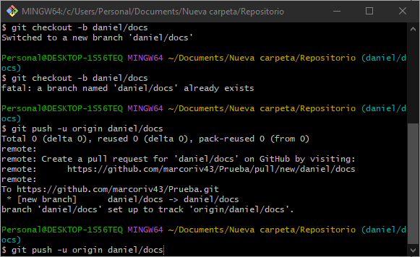

Uso de issues
Los issues son una forma muy clara de organizar tareas dentro del repositorio. En un trabajo universitario, pueden usarse para controlar secciones pendientes, correcciones, dudas o mejoras.
Qué registrar en un issue
Un issue puede contener:
- El nombre de una tarea.
- Una descripción breve.
- Un responsable.
- Una lista de verificación.
- Comentarios sobre avances o problemas.
Ejemplos de uso
- Crear un issue para redactar la introducción.
- Abrir un issue para revisar la bibliografía.
- Registrar un issue para corregir formato.
- Crear un issue para preparar la versión final del PDF.
Buenas prácticas
- Escribir títulos cortos y claros.
- No mezclar demasiadas tareas en un solo issue si no están relacionadas.
- Cerrar el issue cuando la tarea haya sido resuelta.
- Usar comentarios para registrar decisiones importantes.
Los issues ayudan a que el proyecto no dependa solo de la memoria del grupo, sino de una organización visible y documentada.

¿Cómo crear un issues?
1 En GitHub entramos a vuestro repositorio y nos vamos a dosnde dice “issues”
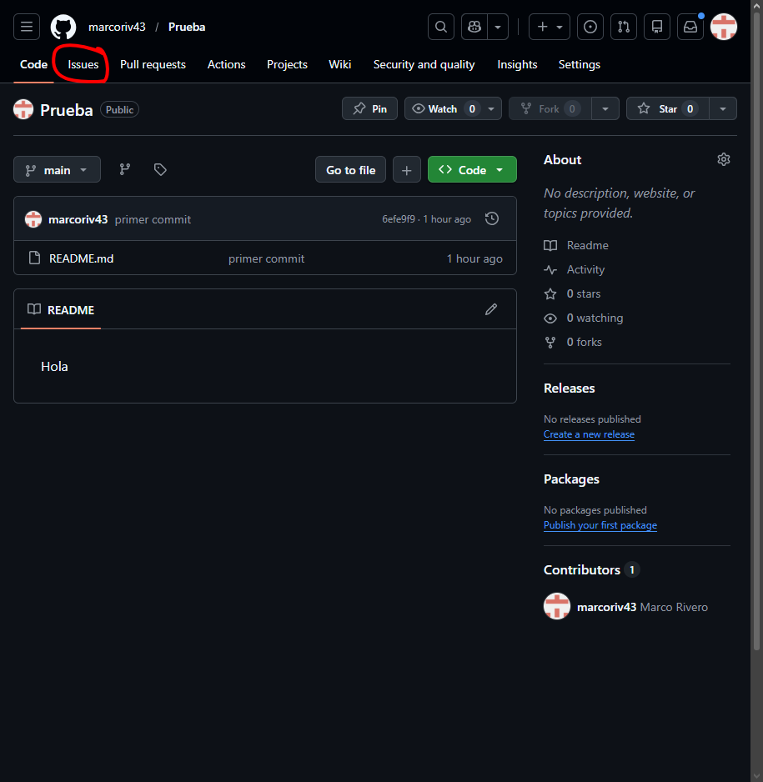
2 Luego le damos a “new issues”

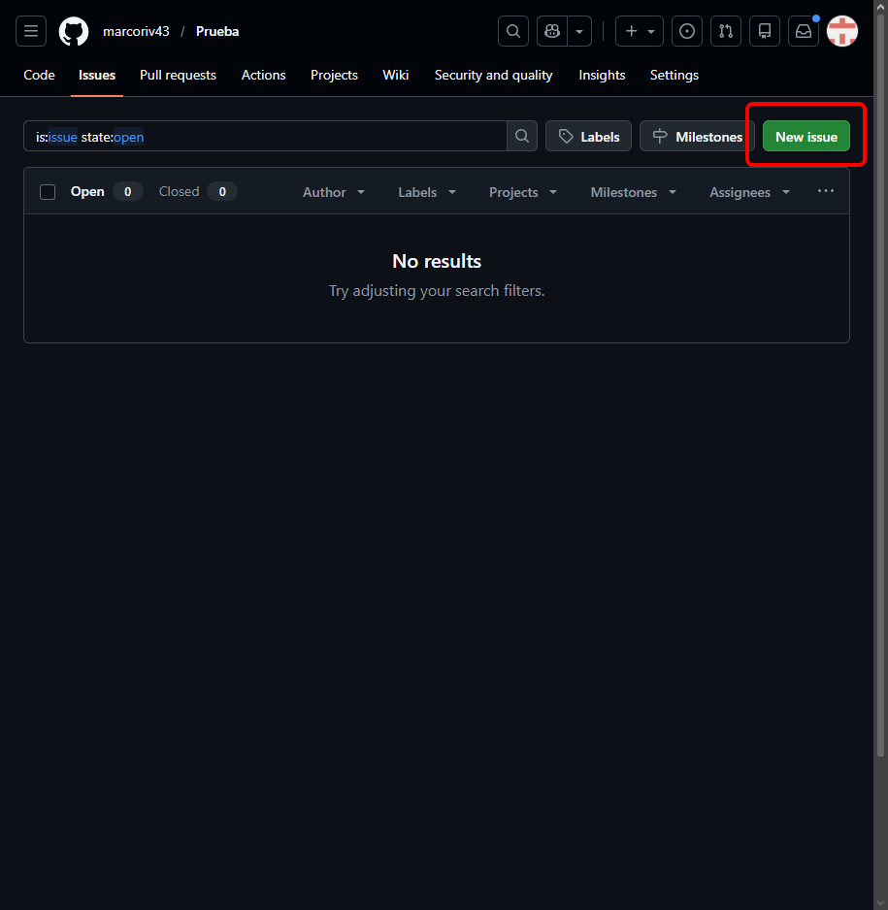

3 Colocamos el titulo del Issues y en la descripción colocamos que tarea/s se deben completar, luego de esto le damos a créate.
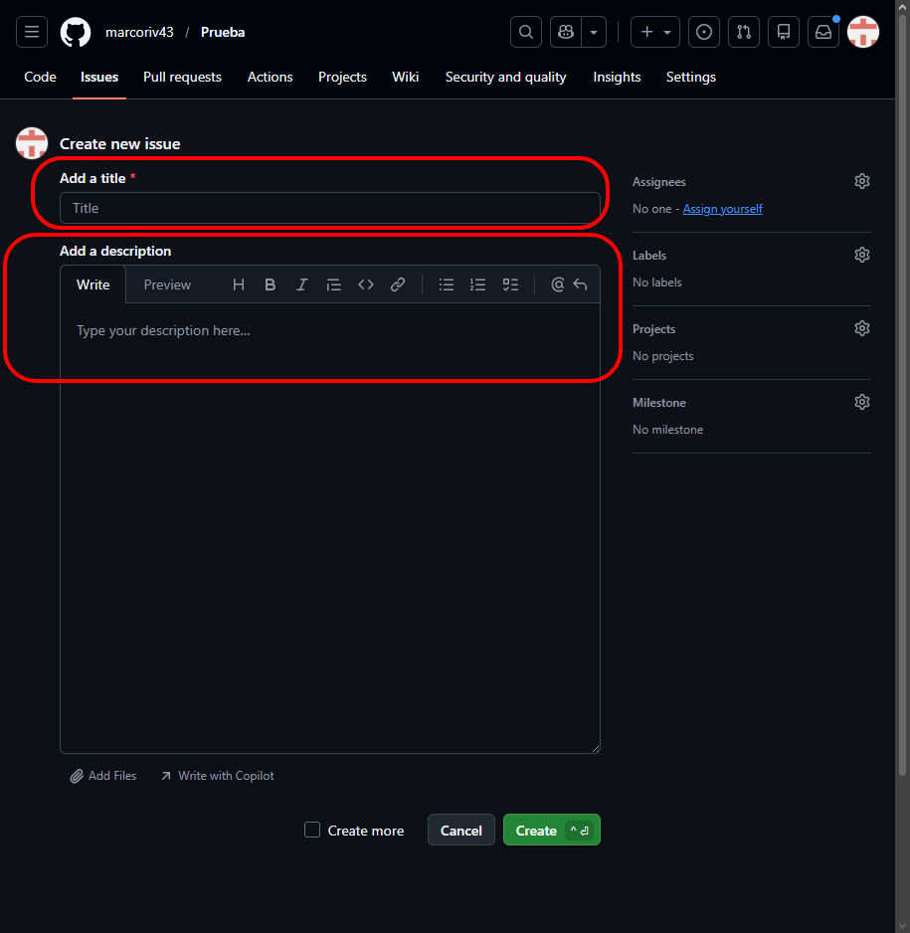
4 Luego nos aparecerá el issue, al completar la tarea podemos tachar el issue como completado.

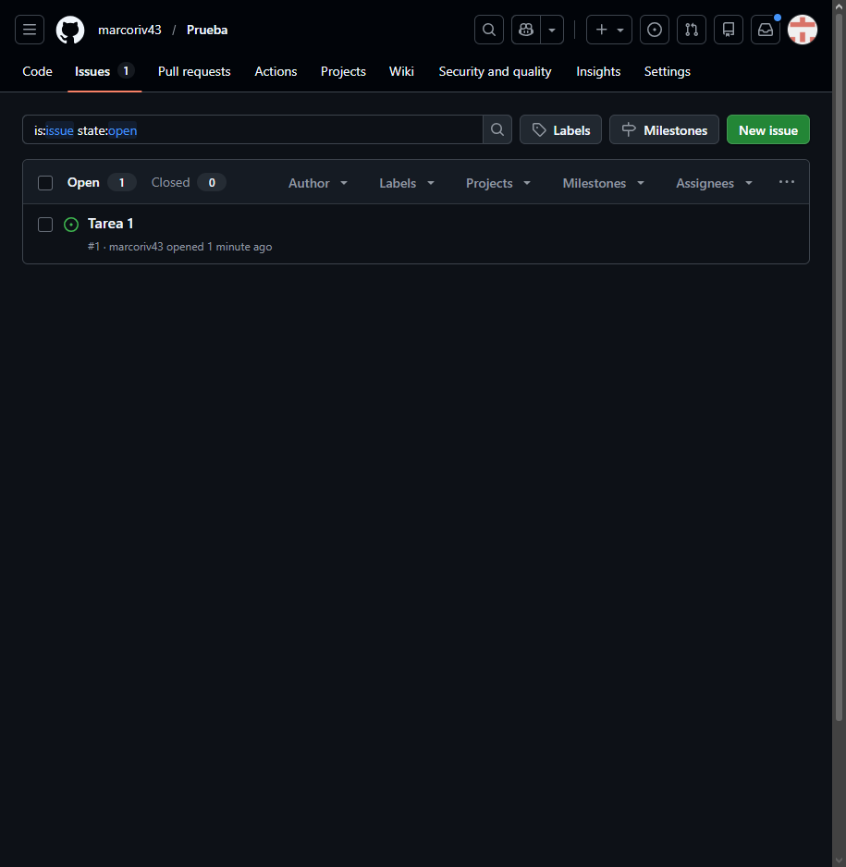

Pull Requests y revisión de cambios
Los Pull Requests permiten que los cambios hechos en una rama se revisen antes de incorporarlos a la rama principal. Esto es especialmente útil en trabajos grupales, porque obliga a revisar el contenido antes de darlo por terminado.
Qué hacen los Pull Requests
Un Pull Request permite:
- Mostrar qué cambios se hicieron.
- Revisar la calidad del contenido.
- Comentar observaciones antes de fusionar.
- Aprobar o solicitar correcciones.
Flujo básico de trabajo
- Un integrante trabaja en su rama.
- Realiza los cambios necesarios.
- Sube la rama al repositorio.
- Abre un Pull Request hacia main.
- El otro integrante revisa el contenido.
- Si hay correcciones, se hacen antes de fusionar.
- Cuando todo está correcto, se integra a la rama principal.
Qué revisar antes de aprobar
- Ortografía.
- Coherencia entre secciones.
- Cumplimiento del objetivo del manual.
- Formato general.
- Orden del contenido.
- Que no haya errores de edición o secciones incompletas.
La revisión entre compañeros es valiosa porque permite detectar detalles que una sola persona puede pasar por alto.

¿Cómo hacer un pull request?
Paso 1: Asegurarte de trabajar en tu rama correcta

git branch (Verificar en qué rama estás)

git checkout <Nombre de la rama> (Si no estás en tu rama, cambiarte a ella)
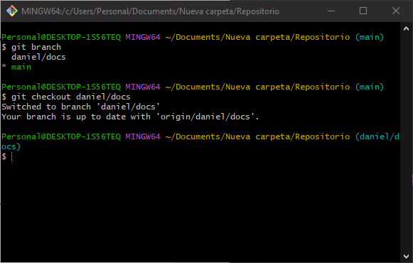

Paso 2: Hacer tus cambios
- Edita MANUAL.md (o el archivo que corresponda)
- Guarda los cambios

Paso 3: Preparar los cambios para el commit
git status (Ver qué archivos cambiaste)

git add . (Agregar todos los cambios)

git status Verificar que se agregaron correctamente

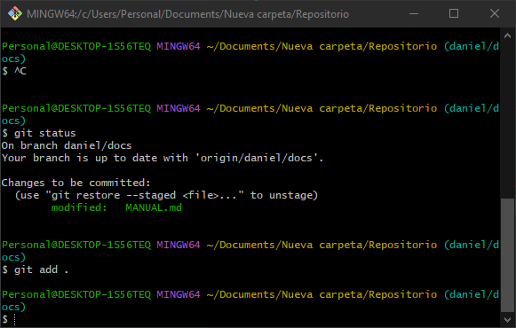

Paso 4: Crear el commit con mensaje claro)
git commit -m "Descripción del commit"
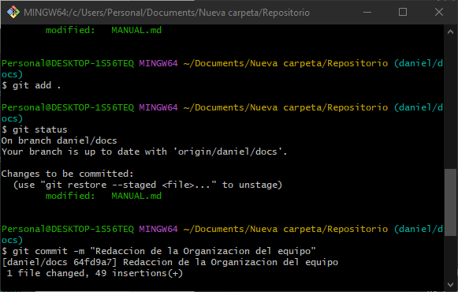

Paso 5: Subir tu rama a GitHub
git push
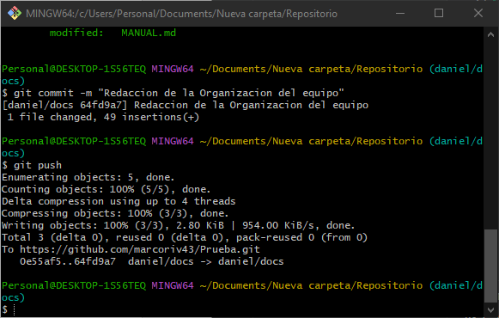

Paso 6: Crear el Pull Request en GitHub WEB
  - Ir a tu repositorio en GitHub
  - Te diriges Pull Request y te aparecerá un mensaje en amarillo
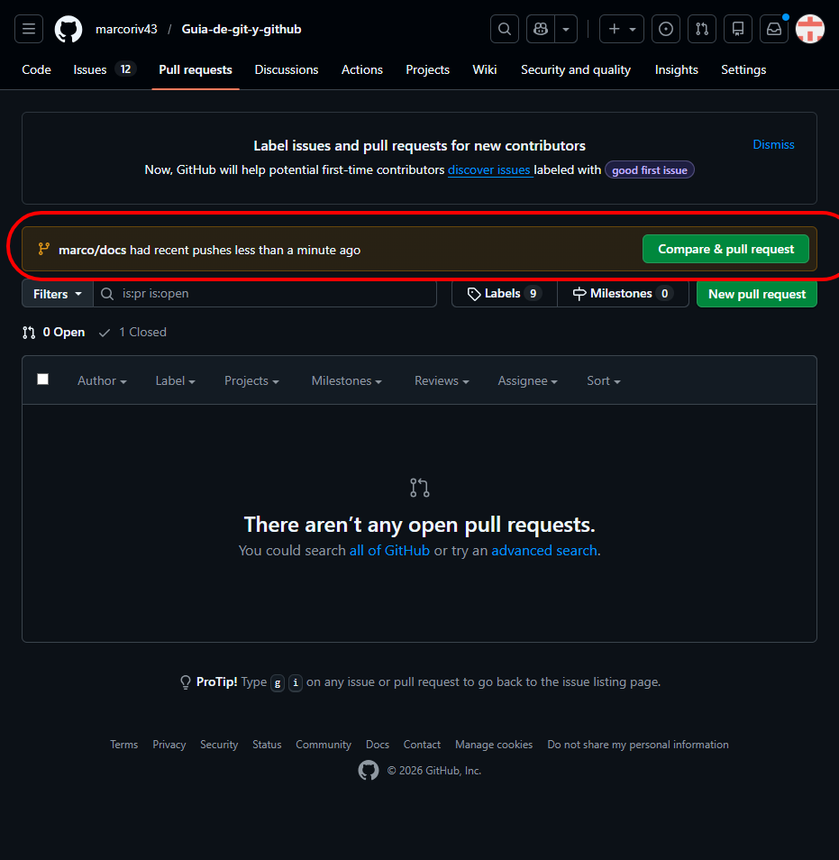
  - Te aparecerá los archivos que fueron modificados, los cuales seleccionaras que quieres que se quede.
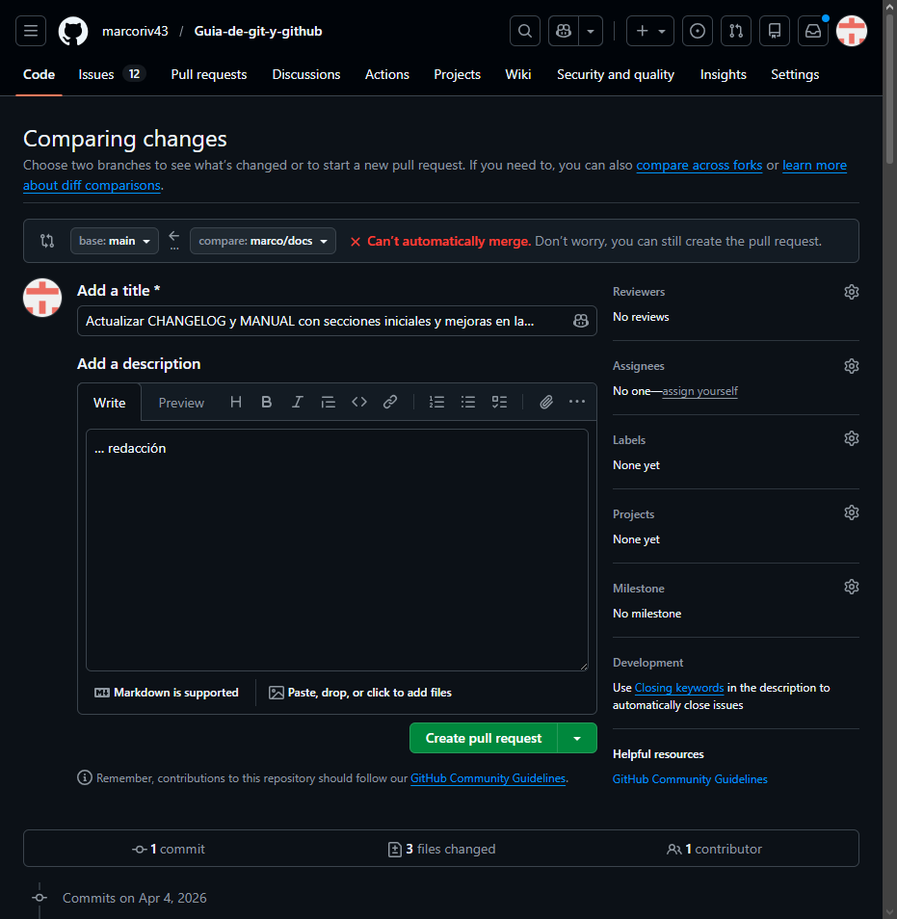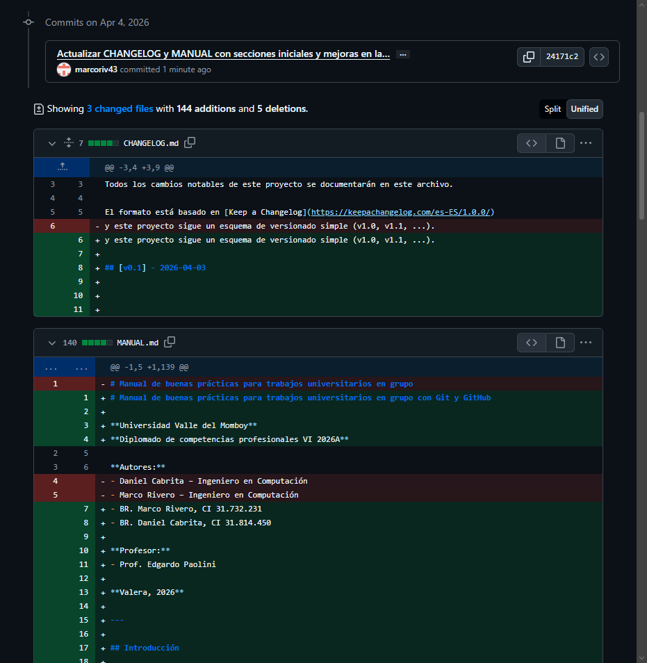
  - Le das a “Create Pull Request”, te deberá aparecer así

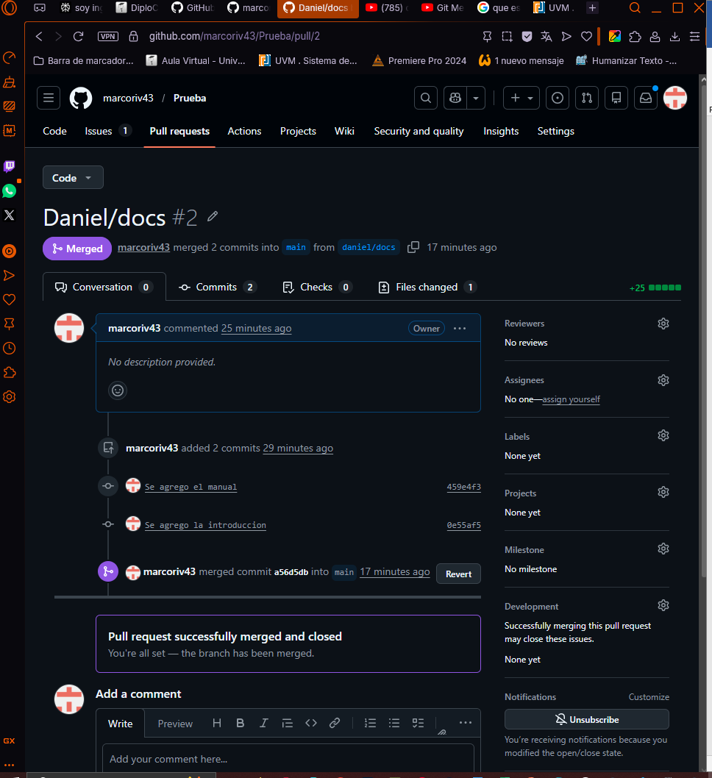

Resolución de conflictos
1 Si al darle a “Create Pull Request” aparece “This branch has conflicts that must be resolved” le das a Resolve conflicts.
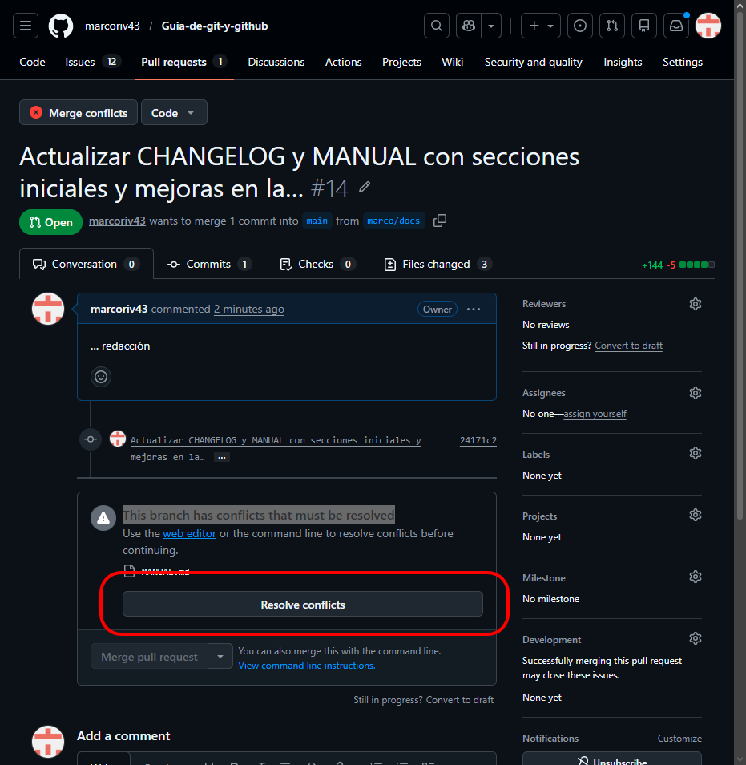

2 Te apareceran los archivos que tiene conflictos
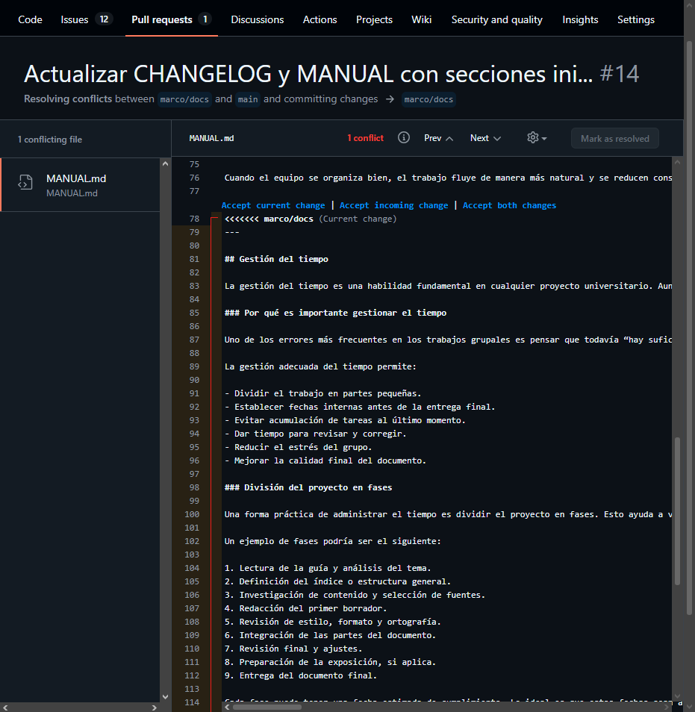
3 Colocas que parte del código se queda o se va, y el das a “mark as resolved”
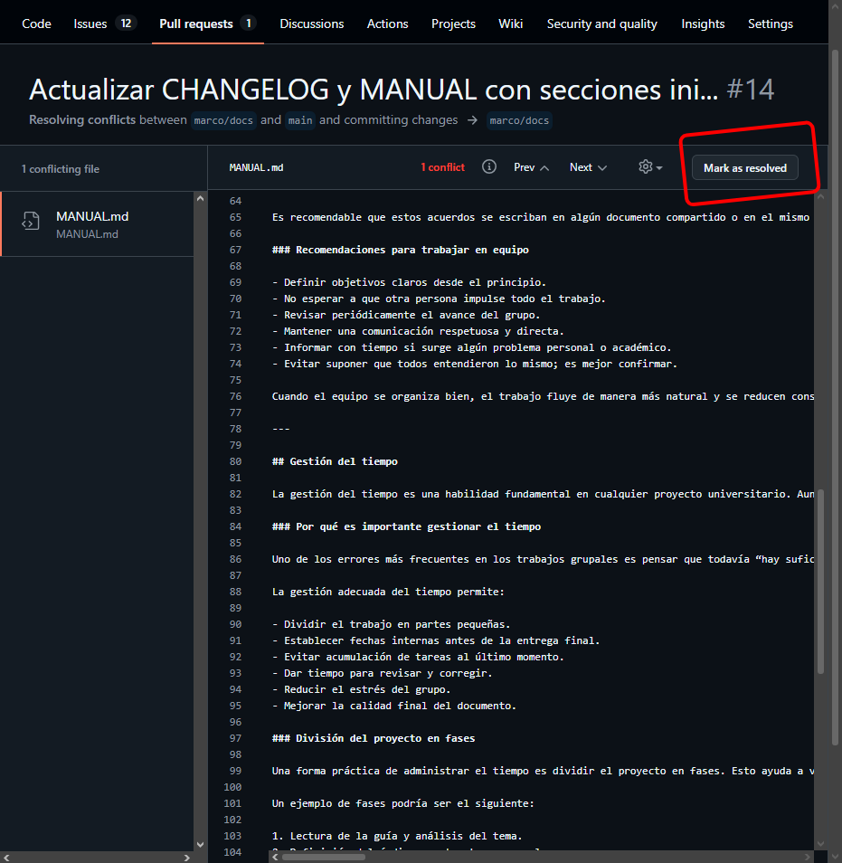
4 Por ultimo le das a commit merge
5 Ahora si puedes darle a “Mergue pull request”
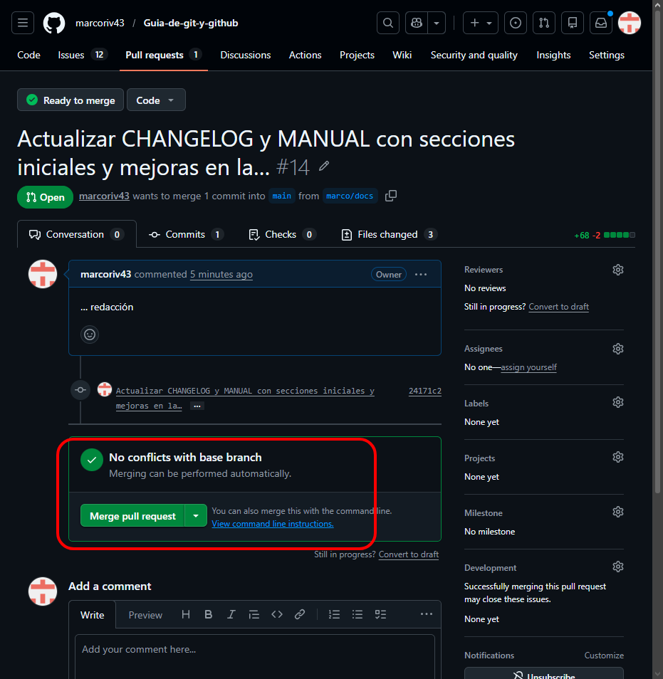
6 Ya están subidos los cambios
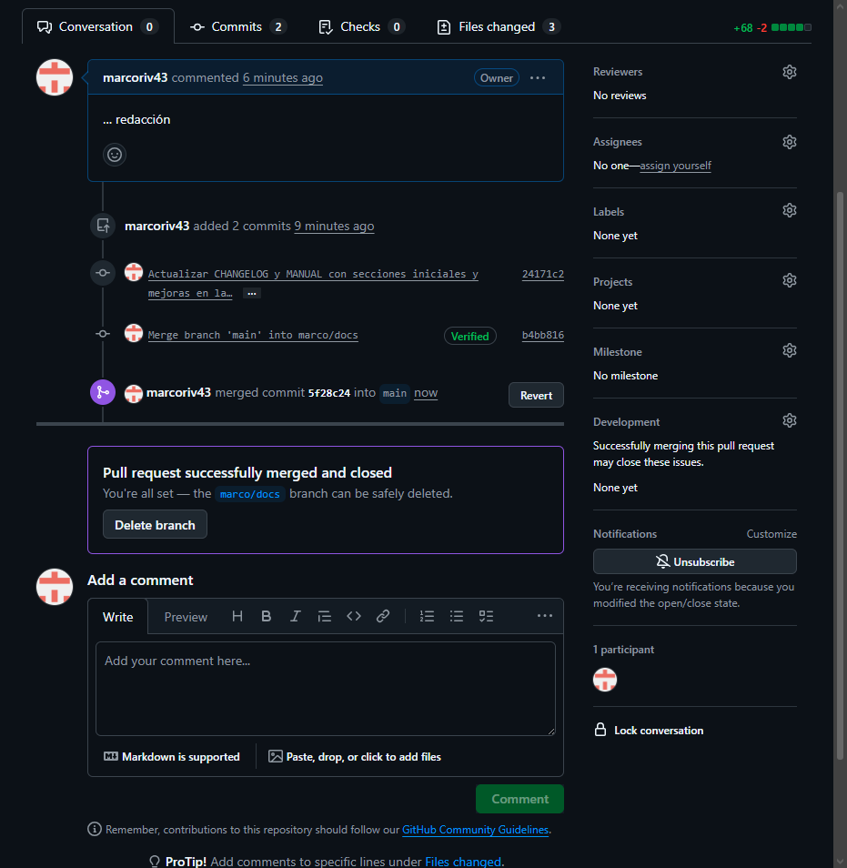

Versionado del documento
Versionar el documento significa registrar cómo ha evolucionado a lo largo del tiempo. Esto es útil porque permite saber cuál fue la primera versión, cuáles cambios se introdujeron después y cuál es la edición final.
Tags o etiquetas
Cuando el manual alcance un estado estable, se puede etiquetar como una versión, por ejemplo:
- v1.0
- v1.1
- v1.2
Cada etiqueta representa una versión importante del documento.
Uso del CHANGELOG
El archivo CHANGELOG.md sirve para registrar las modificaciones más relevantes. Allí se puede anotar:
- Qué se añadió.
- Qué se cambió.
- Qué se corrigió.
- Qué se eliminó.
Esto hace que el historial del proyecto sea claro y fácil de revisar.
Ejemplo de versiones
- v1.0: estructura inicial del manual.
- v1.1: mejoras en la parte de Git y GitHub.
- v1.2: corrección final de redacción y formato.

“Como colocar un tag”
1 Colocamos el siguiente comando para craer un tag,
git tag v0.0.1 -m "Primera version" (este tag se le coloca al último commit el que tiene del HEAD->MASTER)
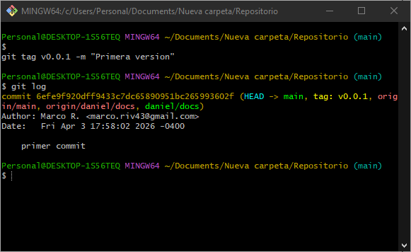
2 Si queremos colocar un tag a un commit anterior solocamos
git tag v0.0.2 <codigo del commit> -m "Segunda version" (colocar el tag a un commit en especifico, para saber el codigo del “commit git log”)
3 Subimos los tags creados al repositorio
git push --tags (enviar al repositorio remoto los tags que se han creado)
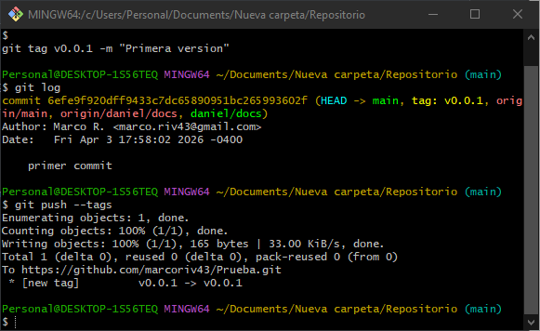

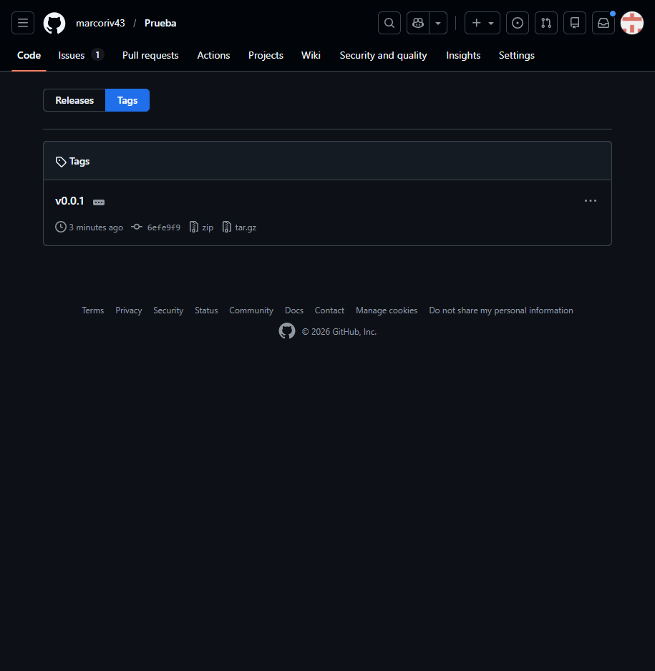

4 Si quieres eliminar un tag
git tag -d <nombre del tag> (Eliminamos un tag)

Breve resumen de normas APA de la UVM
La Universidad Valle del Momboy establece normas formales para la elaboración y presentación de trabajos académicos. Entre los aspectos más importantes se encuentran la claridad de la redacción, el uso general de tercera persona, la correcta presentación de citas y referencias, y el respeto por la estructura formal del documento.
En cuanto al formato, se exige márgenes de 2,54 cm, interlineado doble y una presentación limpia y ordenada. Los títulos y subtítulos deben estar jerarquizados de forma coherente, y las referencias bibliográficas deben organizarse alfabéticamente. Las citas textuales menores de 40 palabras se colocan dentro del párrafo entre comillas, mientras que las mayores de 40 palabras deben ir en bloque, con sangría y sin comillas.
La universidad permite el uso de sistemas de citación autor-fecha o numeral, pero la modalidad elegida debe mantenerse de manera uniforme en todo el trabajo. También se recomienda cuidar la presentación de tablas, figuras, numeración de páginas y anexos, de acuerdo con los criterios institucionales establecidos.

Recomendaciones finales
Trabajar en grupo de manera efectiva requiere organización, responsabilidad y comunicación constante. No basta con dividir el contenido del trabajo; también es necesario coordinar tiempos, revisar avances y respetar los acuerdos del equipo. Cuando esto se hace correctamente, el resultado final refleja un esfuerzo mucho más sólido y profesional.
El uso de Git y GitHub en trabajos universitarios es una excelente manera de llevar control de cambios, organizar tareas y colaborar de forma más estructurada. A esto se suman las herramientas de comunicación y planificación, que permiten mantener el proyecto ordenado desde el inicio hasta la entrega final.
En conclusión, un buen trabajo grupal no depende solo del conocimiento técnico, sino también de la capacidad para colaborar con orden, disciplina y criterio. Si el equipo logra combinar organización, gestión del tiempo, herramientas de colaboración y buenas prácticas de versionado, tendrá muchas más posibilidades de entregar un trabajo claro, coherente y bien presentado.

